Circular No. 83-2022

De: Licda. Adriana Esquivel Sanabria, Jefa a.í.
Departamento de Proveeduría

Para: Responsables de programas, centros gestores u oficinas que ejecutan en forma directa su presupuesto.

Asunto: Procedimiento para Presupuestar Combustible para el 2024.

Fecha: 24 octubre del 2022

Con la finalidad de que las oficinas encargadas de vehículos institucionales puedan formular el consumo de combustible para el período presupuestario 2024, se remite la siguiente guía, con la cual obtendrán la información necesaria del sistema Flota 2.0, sobre los consumos que reportan las unidades que tienen a cargo:

- Se debe de ingresar al sistema Flota 2.0, en Reportes y seleccionar la opción “Reporte de Transacciones por Cliente”, tal y como se muestra a continuación:

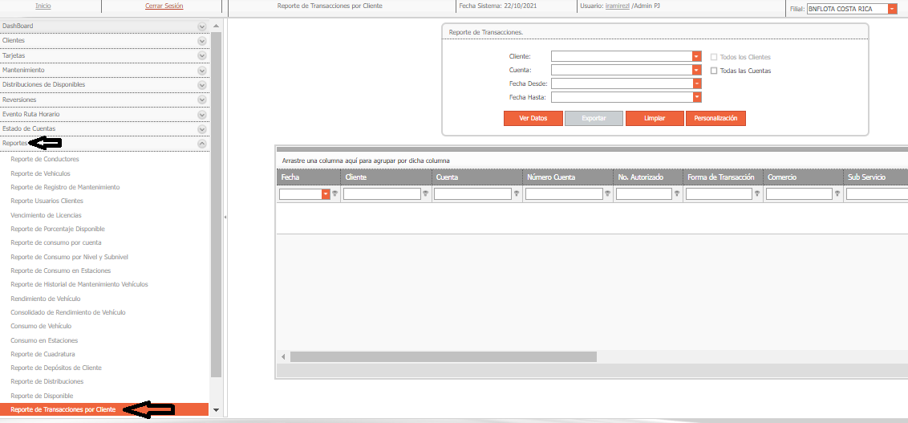

- Como segundo paso, deben seleccionar el cliente, la cuenta y la fecha. El período debe de ser de 12 meses, por lo que sería del 01 octubre 2021 hasta 30 setiembre 2022, para obtener el consumo correspondiente a presupuestar.

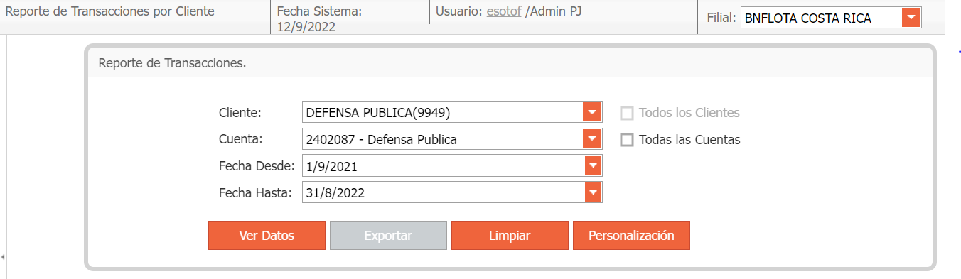

- El siguiente paso es seleccionar la opción de ver datos y marca exportar a XLS.

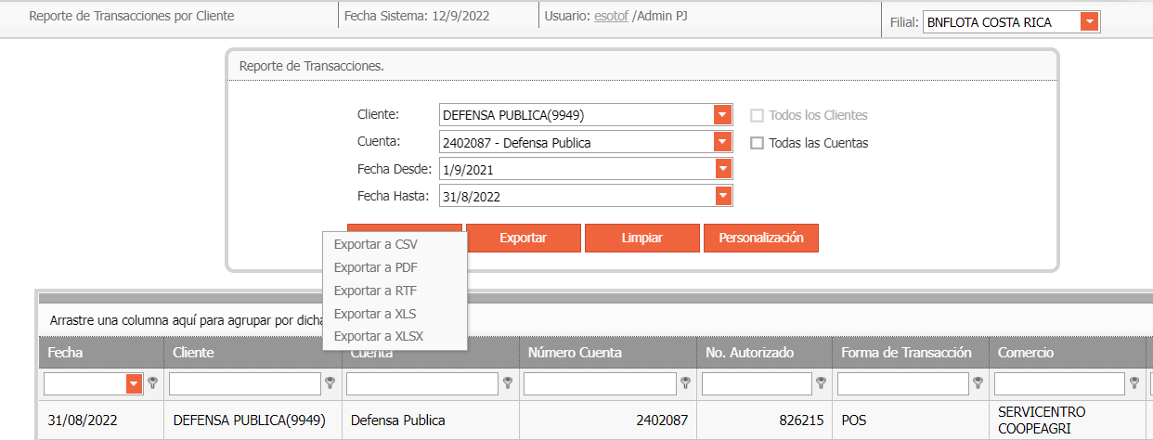

- El Excel mostrará todos los vehículos de programa correspondiente, por lo cual deben seleccionar los vehículos de la oficina y sumar de la cantidad de litros consumidos.

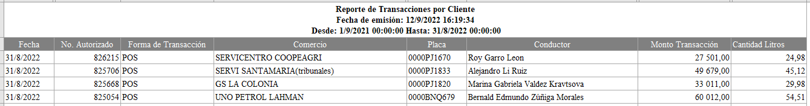

- Para finalizar, se procede a completar el cuadro de consumo anual proyectado.

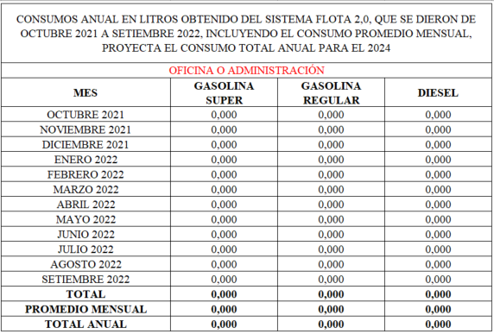

Cabe resaltar que el proceso que se detalla anteriormente, es el mismo para elaborar las conciliaciones mensuales que remiten al Departamento de Proveeduría todos los meses.

Se adjunta el cuadro en el cual pueden detallar el consumo mensual en litros, por tipo de combustible, con la finalidad de que lo completen y obtengan los datos requeridos. Con dicha información deben formular el presupuesto de combustible para el período 2024.

Es importante considerar que las oficinas serán las responsables de atender los pasos que se indican y formular de manera correcta el presupuesto del año 2024.

En caso de dudas o consultas, pueden comunicarse con Emily Soto Fonseca a la Ext 01-3608 o 8579-5772, correo prove-combustible@Poder-Judicial.go.cr, en el Departamento de Proveeduría.
_____________________________________________________________________
ESOTOF/AES

